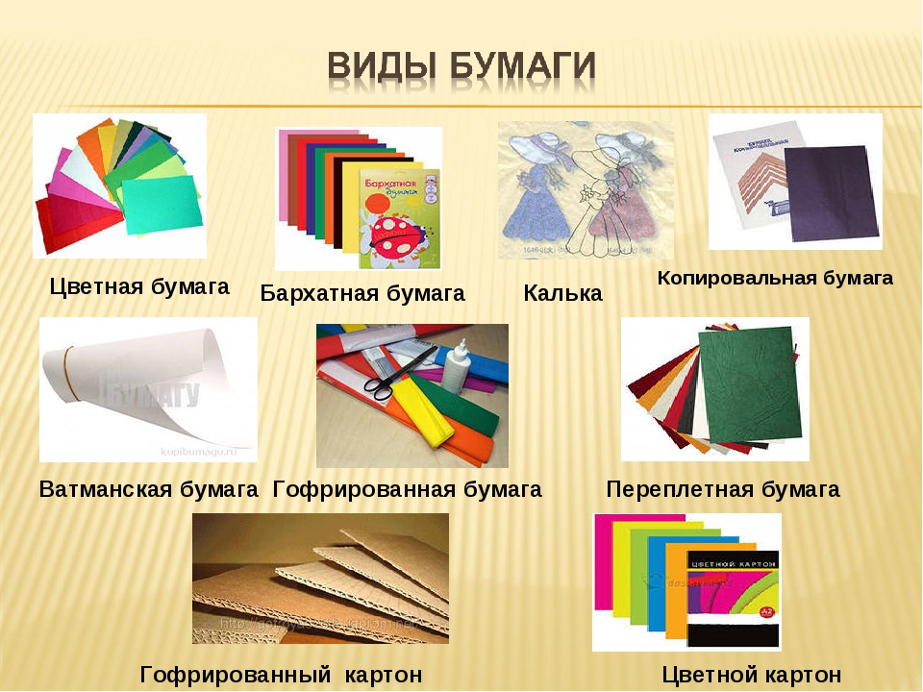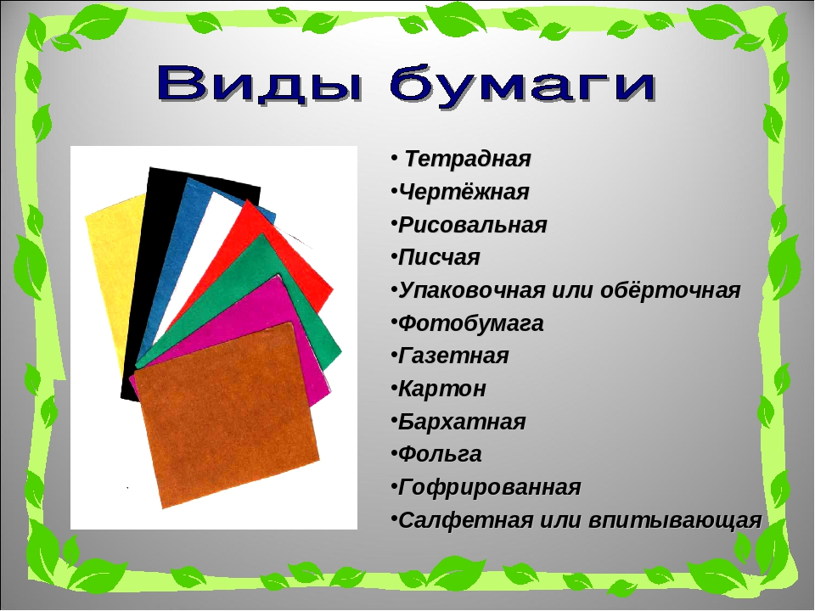Инструменты дя работы с бумагой
1.Линейка
2.Карандаш
3.Ножницы
4.Клей
5.Кисточка. Краски. Цветные карандаши.
Виды работ
1.Отрывание
2.Разрывание
3.Разрезание. Вырезание. Отрезание
4.Склеивание. Оклеивание
5.Сгибание. Разгибание
6.Скручивание
7.Сминание
8.Скатывание
9.Копирование
10.Раскрашивание

